**Отчет о проделанной работе**

**по проведению акции «Внимание дети» в период с 30 августа по 30 сентября 2016 уч. года**

**в МАДОУ СЦРР ДС «Золотой ключик»**

В целях профилактики детского дорожно-транспортного травматизма были запланированы и проведены профилактические мероприятия, главной целью, которых является создание условий для формирования у детей дошкольного возраста навыков безопасного поведения на дороге.

Во всех группах, начиная со среднего дошкольного возраста, еженедельное организация и проведение тематических бесед, дидактических и сюжетно-ролевых игр.

В календарно-перспективном планировании были отраженны следующие мероприятия:

|  |  |  |  |
| --- | --- | --- | --- |
| №  п\п | **Совместная работа**  **воспитателя**  **и детей** | **Самостоятельная**  **деятельность**  **детей** | **Совместная**  **работа**  **с родителями** |
| 1 | Дидактическая игра «Где мы были, мы не скажем, на чем ехали, покажем».   * Чтение Н.Носов «Автомобиль».   «Сказка про дорожные знаки».   * Беседа – рассуждение «Что случиться, если…»;   «Зачем нужно соблюдать правила дорожного движения»   * Целевые прогулки: знакомство с дорогой;   наблюдение за работой светофора;   * Загадывание детям загадок о дорожном движении * «Минутки безопасности»:   пешеходный переход; светофор; | * Рассматривание иллюстраций с видами улиц, перекрестков. * Штриховка «Виды транспорта». * Сюжетно-ролевая игра:   ««Мы автомобилисты»   * Н/п игра: Путешествие на машинах»   «Правила дорожные — всем друзья надежные» | * Консультация  «Профилактика детского дорожно-транспортного травматизма» * Папка- раскладушка:   « Что должны знать дети о правилах дорожного движения». |
| 2 | * Чтение художественной литературы:   «Подарок от Зебры». С. Михалков «Моя улица», «Я иду через дорогу»   * Обыгрывание проблемной  ситуации: «Зайка на дороге», * Чтение и заучивание стихотворений по тематике * Целевые прогулки: наблюдение за транспортом; пешеходный переход * «Минутки безопасности»:   перекресток; мы и транспорт;   * Беседа «Безопасный город»   « Как работает светофор» | * Н/п игра:   «Красный, желтый, зеленый»  «Собери автомобиль»   * Рисование «Машины нашего города» * Сюжетно-ролевая игра:   «У светофора» | * Папка- раскладушка:     «Осторожно – дорога», Памятки для родителей.  Информация на сайте ДОУ. |
| 3 | * Обыгрывание проблемной  ситуации: «Помоги кукле перейти дорогу», * Дидактическая игра: «Угадай транспорт». * Чтение художественной литературы:   А. Иванов «Как неразлучные друзья дорогу переходили», «Дорожная сказка».   * Целевые прогулки: сравнение легкового и грузового автомобилей;   правила перехода проезжей части по регулируемому пешеходному переходу;   * «Минутки безопасности»:   правила поведения при сезонных изменениях погоды;   * Беседа «Сравнение легкового и грузового автомобилей»   «Правила поведения на дороге | * Сюжетно-ролевая игра:   «Поездка в театр»   * Подвижная игра «Цветные автомобили» * Н/п игра:   «Внимание дорога» «Дорожная азбука» | * Оформление папки-передвижки «Пословицы и загадки про дорожные знаки» * Папка- раскладушка:   «Это надо знать».  Информация в газете ДОУ. |
| 4 | * Беседа «Как правильно вести себя на улице». * Составление рассказов «Интересный случай на улице (дороге). * «Минутки безопасности»:   мы – пешеходы; улица.   * Целевые прогулки: дорога в детский сад; опасные места на территории, прилегающей к детскому саду. * Чтение художественной литературы: Т.И. Алиева «Ехали медведи», «Дорожная азбука»” В.Арбекова «Про умных зверюшек». | * Н/п игра: «Запрещающие – разрешающие знаки»   «Основы безопасности во дворе и на улице»   * Сюжетно – ролевая  игра: «Пешеходы» * Аппликация в подарок малышам «Дорожные знаки». | * Папка- раскладушка:   «Правила дорожные детям знать положено» |

* Организация предметно-развивающей среды по ПДД : Обновлены уголки по дорожному движению в группах (атрибуты, макеты); оформлены альбомы: «Транспорт»; « Специальные машины»; «Дорожные знаки».
* Тематическое оформление левого крыла дошкольного учреждения «Правила дорожного движения для дошкольников».

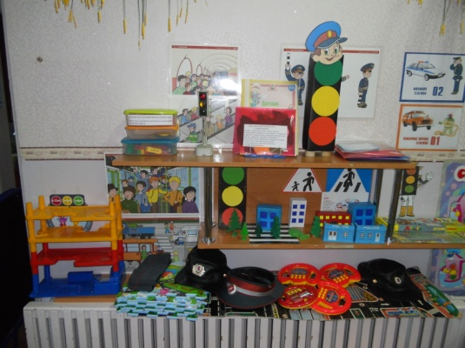 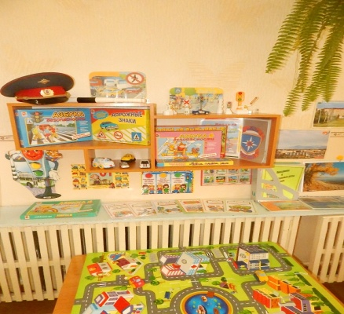 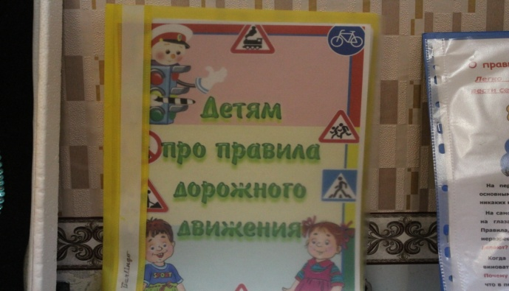

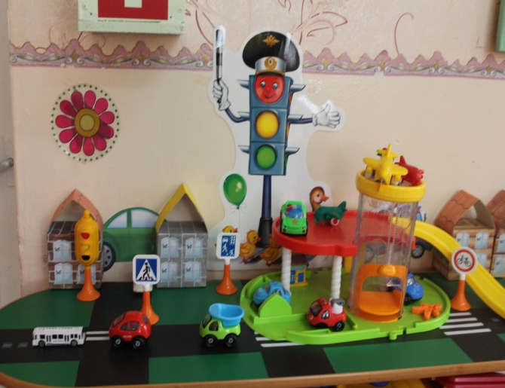 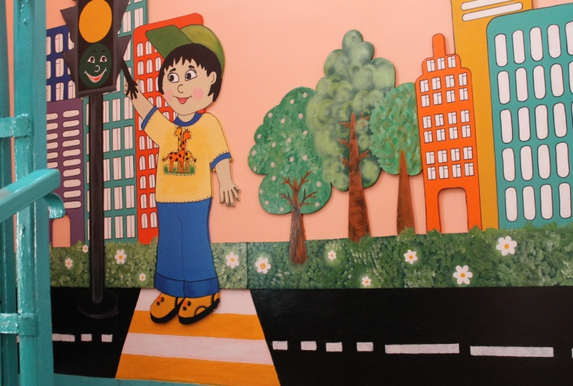

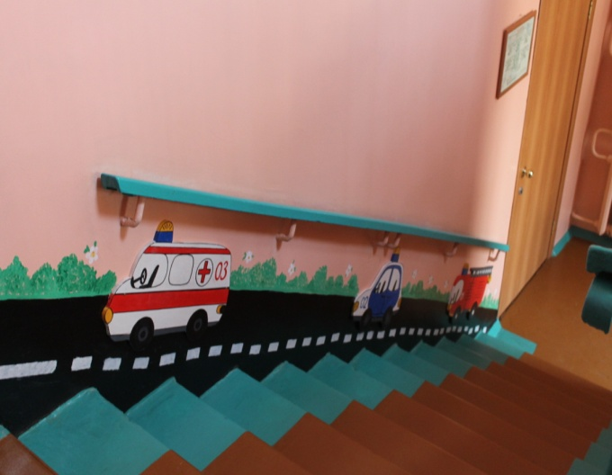 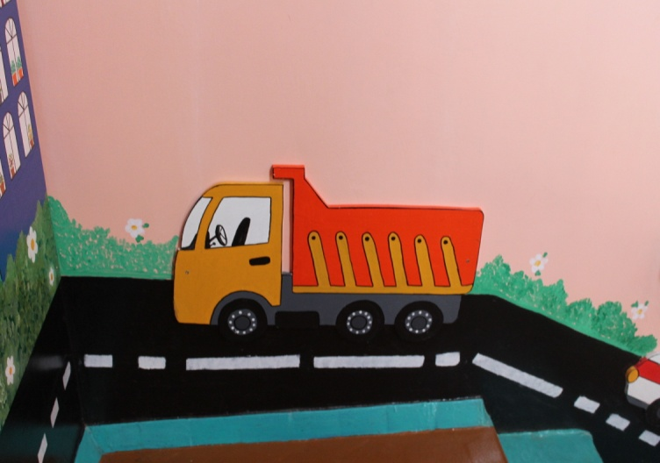

* Организованны коллективные просмотры обучающих документальных фильмов и мультфильмов для детей подготовительных групп; (место организации зимний сад МАДОУ).
* Дети подготовительных групп учились составлять карты – схемы движения по дорожному маршруту.

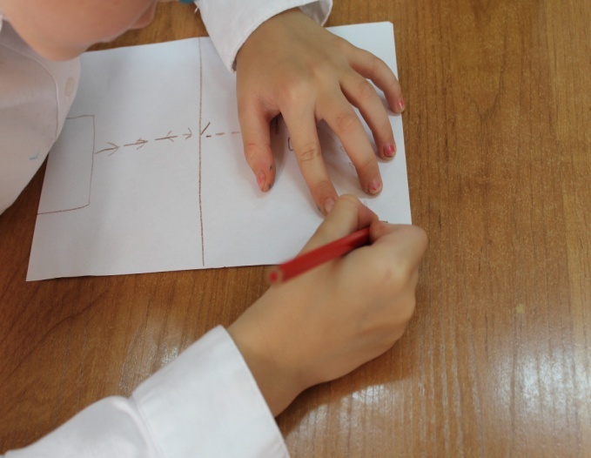 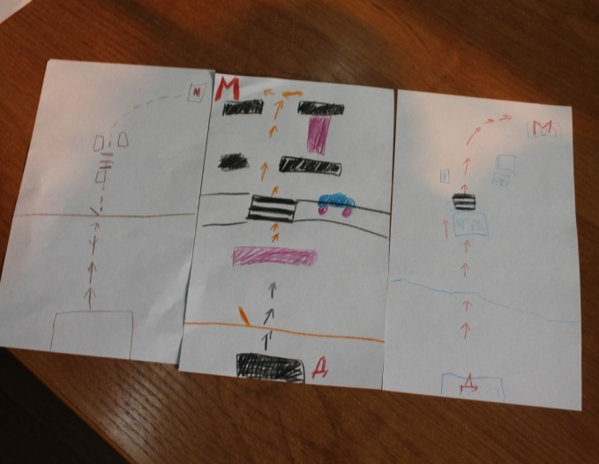

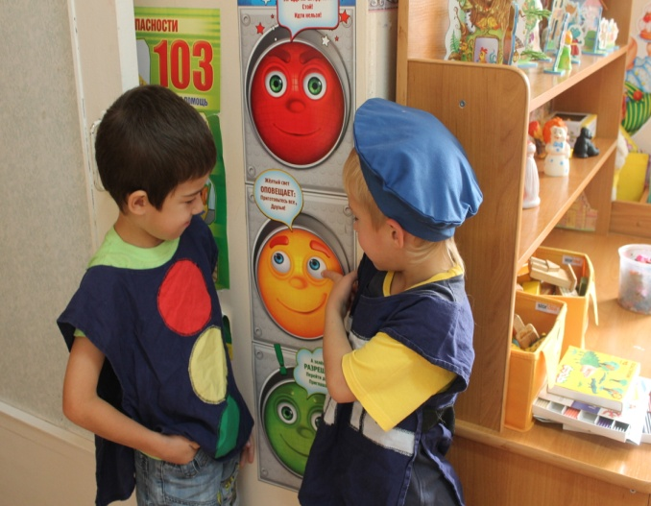 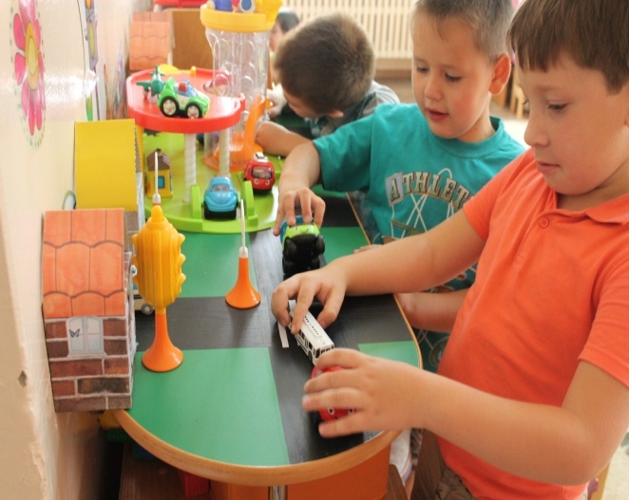

* Во всех группах на первых организационных собраниях родителям были предложены буклеты по ПДД.
* В работе с родителями, в утренние и вечерние отрезки времени, во время индивидуальных бесед, был сделан акцент на соблюдение правил дорожной безопасности, во время прогулок с детьми. Взрослые несут ответственность за поведением детей на дорогах.
* Опубликована статья в газете МАДОУ СЦРР ДС «Золотой ключик» «От А до Я» (сентябрьский номер)
* Подготовлен материал для родителей на сайте МАДОУ.

За время проведения акции охват воспитанников составил в среднем 117 чел. Детей среднего и старшего дошкольного возраста.

Отчет составила: Зам.директора по ВМР Олийник И.Н.